5 – 6 КЛАССЫ

ГРУППОВЫЕ ВОЛЬНЫЕ УПРАЖНЕНИЯ
И.п. – о.с.
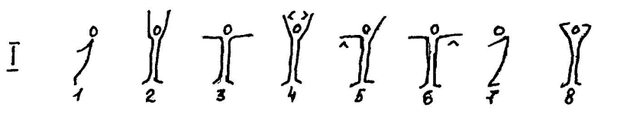
I.
1 – встать на носки, руки назад;
2 – руки вверх;
3 – опускаясь на всю стопу, руки в стороны;
4 – дугами книзу руки вверх – наружу;
5 – дугою внутрь правую руку в сторону;
6 – дугою внутрь левую руку в сторону;
7 – наклон назад, руки в стороны;
8 – выпрямиться, руки за голову.
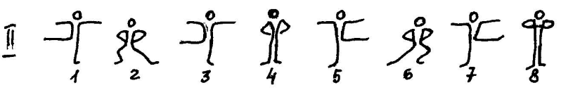

II.1 – правую ногу в сторону, руки в стороны;
2 – выпад вправо, руки на пояс;
3 – встать на левую, правую в сторону, руки в стороны;
4 – приставить правую, руки на пояс;
5 – левую в сторону, руки в стороны;
6 – выпад влево, руки на пояс;
7 – встать на правую, левую в сторону, руки в стороны;
8 – приставляя правую, руки перед грудью.
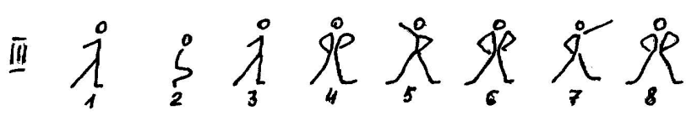

III.
1 – правую назад на носок, руки в стороны;
2 – приставляя правую, полуприсед, руки вперёд;
3 – встать, левую назад на носок, руки в стороны;
4 – левую на шаг в сторону, руки на пояс;
5 – поворот туловища направо, правую руку в сторону, ладонь вверх;
6 – стойка ноги врозь, руки на пояс;
7 – поворот туловища налево, левую руку в сторону, ладонь вверх;
8 – стойка ноги врозь, руки на пояс.

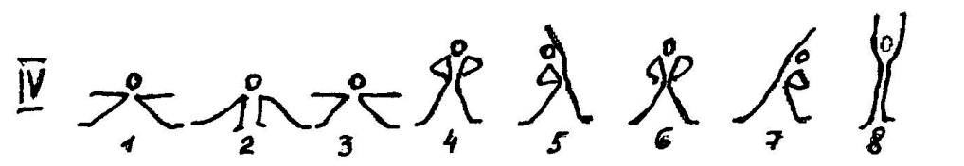

IY.
1 – наклон вперёд прогнувшись, руки в стороны;
2 – наклон вперёд, ладонями коснуться пола;
3 – наклон вперёд прогнувшись, руки в стороны;
4 – выпрямиться, , руки на пояс;
5 – наклон вправо, левую руку вверх;
6 – выпрямиться, руки на пояс;
7 – наклон влево, правую руку вверх;
8 – приставляя левую, выпрямиться, руки вверх, ладони вперёд.

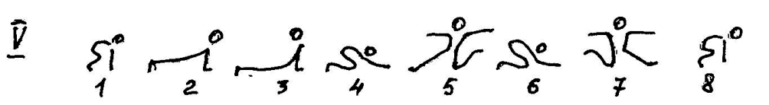

Y.
1 – упор присев;
2 – толчком ног, упор лёжа;
3 – упор лёжа прогнувшись;
4 – сед на пятках с наклоном вперёд;
5 – стойка на левом колене, правую в сторону на носок, руки в cтороны;
6 – сед на пятках с наклоном вперёд;
7 – стойка на правом колене, левую в сторону на носок, руки в стороны;
8 – упор присев;
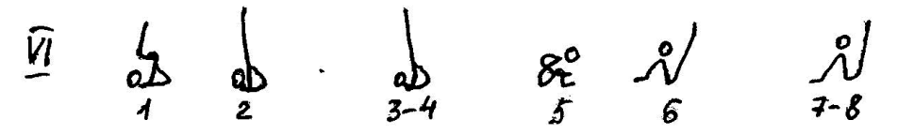

YI.
1 – перекат назад в стойку на лопатках согнув ноги;
2 – стойка на лопатках с прямыми ногами;
3 – 4 – держать;
5 – перекат вперёд в сед в группировке;
6 – сед углом;
7 – 8 - держать(0,5 балла).

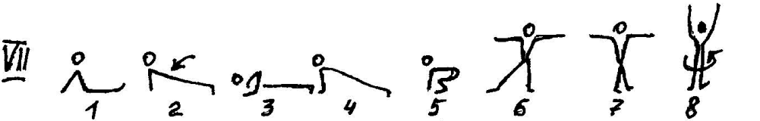

YII.
1 – сед ;
2 – поворот направо (налево) кругом в упор лёжа;
3 – упор лёжа на согнутых руках;
4 – выпрямить руки (отжаться) (0,5 балла);
5 – упор присев;
6 – встать, отставляя правую в сторону на носок, руки в стороны;
7 – стойка скрестно правой;
8 – поворот налево кругом и приставляя левую, руки вверх. 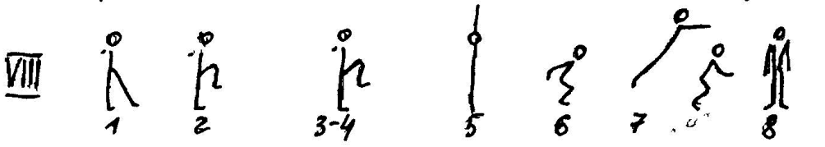

YIII.
1 – руки в стороны, левую (правую) вперёд на носок;
2 – равновесие на правой (левой), левую (правую) вперёд (не ниже 45°), руки в стороны;
3 – 4 – держать(0,5 балла);
5 – приставляя левую (правую), руки вверх, встать на носки;
6 – «старт пловца»;
7 – прыжок вверх прогнувшись;
«и» – доскок (0,5 балла);
8 – о.с.
АКРОБАТИЧЕСКИЕ УПРАЖНЕНИЯ
Выполняются 2 упражнения.
Первое упражнение: «Старт пловца» - кувырок вперед – прыжок вверх прогнувшись ноги врозь – кувырок вперед прыжком – прыжок вверх прогнувшись.
Второе упражнение: «Старт пловца» - кувырок вперед прыжком - прыжок вверх с поворотом на 180° в упор присев – два кувырка назад – прыжок вверх с поворотом на 180°.

ГИМНАСТИЧЕСКИЕ ПРЫЖКИ
Выполняются 2 прыжка через гимнастического козла в ширину или коня поперёк с гимнастического мостика. Минимальная высота снаряда – 105 см. Гимнастический мостик должен находиться не ближе 0,5 метра от переднего края снаряда.
Первый прыжок: наскок в упор присев и прыжок вверх прогнувшись.
Второй прыжок: наскок в упор присев и прыжок вверх прогнувшись ноги врозь.
Примечание: за приземление ближе 1,2 м. от тела снаряда производится сбавка – 0,5 балла.

